21 de septiembre de 2021

Honorable Representante

Jairo Humberto Cristo Correa
Presidente Comisión Séptima Constitucional Permanente. Cámara de Representantes.
E. S. D.

Asunto: Informe de Ponencia para Primer Debate del Proyecto de Ley No. 33 de 2021 Cámara.

Apreciado Señor Presidente

En cumplimiento del honroso encargo que nos hiciera la Mesa Directiva de la Comisión Séptima Constitucional Permanente de la Cámara de Representantes el pasado 01 de septiembre de 2021 y en desarrollo de lo dispuesto en la ley 5ta de 1992 art. 150, 153 y 156, en nuestra calidad de ponentes, nos permitimos radicar Informe de Ponencia para primer Debate del Proyecto de Ley 33 de 2021 Cámara “Por medio del cual se adiciona un parágrafo al artículo 3 de la ley 1574 de 2012” en la Secretaría de la Comisión.

Cordialmente,

JOSÉ LUIS CORREA LÓPEZ
Representante a la Cámara Coordinador Ponente

CARLOS EDUARDO ACOSTA LOZANO
Representante a la Cámara
Ponente

INFORME DE PONENCIA PARA PRIMER DEBATE PROYECTO DE LEY No. 33 de 2021 CÁMARA
“Por medio del cual se adiciona un parágrafo al artículo 3 de la ley 1574 de 2012”

CONSIDERACIONES GENERALES

  - Antecedentes del Proyecto

Este Proyecto de Ley, fue radicado el 20 de julio del 2021 por el Honorable Representante a la Cámara José Luis Correa López, publicado en la Gaceta del Congreso 944 y remitido a la Comisión Séptima Constitucional Permanente de la Cámara de Representantes, fueron asignados como ponentes para primer debate los Representantes José Luis Correa López y Carlos Eduardo Acosta Lozano.

Objeto del Proyecto

El presente proyecto de ley tiene por objeto ampliar la condición de estudiante a aquellos jóvenes que se encuentran entre los 18 y 25 años beneficiarios de la pensión de sobrevivientes, que interrumpieron sus estudios superiores o estuvieron imposibilitados a iniciarlos, con ocasión al cuidado del progenitor que se encontrase con alguna enfermedad en fase terminal.

JUSTIFICACIÓN DEL PORYECTO DE LEY

  - Contextualización del Proyecto

La Constitución Política de Colombia señala en su artículo 48 que el derecho a la seguridad social es irrenunciable y que se debe garantizar a todos los colombianos. Este amparo constitucional está consagrado, a su vez, en distintos instrumentos internacionales como en la Declaración Americana de los Derechos Humanos y en el Protocolo Adicional a la Convención Americana sobre Derechos Humanos en materia de Derechos Económicos, Sociales y Culturales, de los cuales se concluye que la finalidad de este derecho es amparar a las personas contra las consecuencias normales de la vejez, la viudez, la invalidez, y ante la imposibilidad física o mental para proveerse su propio sustento que les asegure una vida en condiciones dignas.

Es por esto que dentro del Sistema General de Seguridad Social en Pensiones colombiano, se consagró un conjunto de prestaciones económicas con la finalidad de prevenir dichas contingencias propias de los seres humanos inclusive, la muerte. Así las cosas, las normas dictadas para cumplir este fin, reconocieron derechos pensionales algunos de estas eventualidades, previos el cumplimiento de unos requisitos. En ese sentido, se establecieron prestaciones como la pensión de invalidez, de vejez y de sobrevivientes.

Específicamente, frente a la pensión de sobrevivientes, la Corte Constitucional ha indicado que aunque la ley la regula en términos generales, esta figura concibe dos supuestos diferentes: la sustitución pensional y la pensión de sobrevivientes propiamente dicha1.

La pensión de sobrevivientes tiene sus orígenes en el siglo XIX, cuando desde los inicios de la independencia se crearon reconocimientos a los sobrevivientes de los militares que fallecían al servicio de la naciente República. Fue así como se creó, por ejemplo, el Montepío Militar por Ley de 8 de octubre de 1821. También se concedieron reconocimientos a próceres, eventualmente sucedidos a sus viudas e hijas solteras, incluso a los nietos y bisnietos, al igual que a ciertos empleados civiles, como en algunos casos que fueron reconocidos por leyes expedidas en el siglo XX. Dichos tratamientos especiales se prolongaron a lo largo del siglo XX. Quizá fue solo con la promulgación de la las leyes 153 de 1896 (que creó el Montepío militar), 31 de 1904 (pensiones), 80 de 1916 (sucesores de oficiales que murieran en guerras), 102 de 1927 (pensión de sobrevivientes de magistrados de la Corte Suprema de Justicia, tribunales y funcionarios judiciales, de ferrocarriles, puertos, correos, telégrafos y del Congreso), 6º de 1945 y 90 de 1946, con las que se estableció la pensión de sobrevivencia en nuestro país.

Ahora bien, centrándonos en el presente Proyecto de Ley se tiene que los beneficiarios de la Pensión de Sobrevivientes son los hijos menores de 18 años; los hijos mayores de 18 años y hasta los 25 años, incapacitados para trabajar por razón de sus estudios y si dependían económicamente del causante al momento de su muerte, siempre y cuando acrediten debidamente su condición de estudiantes; y, los hijos inválidos si dependían económicamente del causante, esto es, que no tienen ingresos adicionales, mientras subsistan las condiciones de invalidez. Para determinar cuándo hay invalidez se aplicará el criterio previsto por el artículo 38 de la Ley 100 de 1993.

Teniendo en cuenta lo anterior el presente Proyecto de Ley consta de un parágrafo el cual contempla dos causales que se han venido presentando en la sociedad, situaciones que han sido estudiadas e igualmente solucionadas vía jurisprudencial, al no encontrarse reguladas por vía legislativa. Ambos escenarios se refieren al reconocimiento y pago de la pensión de sobrevivientes a los jóvenes de 18 a 25 años, planteando la suspensión, deserción o imposibilidad de acceso a la educación superior, por el cuidado, acompañamiento del progenitor que se encuentra con enfermedad en fase terminal.

Y es que la Corte Constitucional en sentencia SU543/192 advirtió que correspondía a los jueces constitucionales, a efectos de definir si los hijos mayores de 18 años –menores de 25– habrán de ser beneficiarios de la pensión de sobrevivientes o la sustitución pensional:

- verificar que estos cumplan con las condiciones previstas en la Ley 1574 de 2012, según sea el caso,

¹ https://www.corteconstitucional.gov.co/relatoria/2020/T-001-20.htm
² https://www.corteconstitucional.gov.co/relatoria/2019/SU543-19.htm

- si lo anterior no ocurre, establecer si, en todo caso, los jóvenes están destinando tanto tiempo a sus actividades académicas que en su condición particular no cuentan con la posibilidad de trabajar, y

- solo cuando los accionantes aleguen que la suspensión de su proceso académico, para el preciso momento en que fallece su progenitor, se dio en razón de los cuidados y acompañamiento que debieron prestarle, verificar que ello sea demostrado a efectos de que el beneficio pensional les sea reconocido.

En el anterior sentido, uno de los escenarios que se debe tener en cuenta en esta ponencia es el concepto de dependencia económica la cual ha sido definida por la Corte Constitucional como:
“(…) la falta de condiciones materiales mínimas en cabeza de los beneficiarios del causante de la pensión de sobrevivientes, para auto-proporcionarse o mantener su subsistencia; (ii) la presencia de ciertos ingresos no constituye la falta de la misma, ya que tan solo se es independiente cuando el solicitante puede por sus propios medios mantener su mínimo existencial en condiciones dignas”.3

Es así como la dependencia económica que se le exige actualmente solo podrá ser tenida en cuenta si se da en razón de los estudios que adelantan aquellos jóvenes de 18 a 25 años y que, en consecuencia, los sitúan en la imposibilidad de trabajar. Así como ocurre con los hijos inválidos o los menores de edad, a quienes se les reconoce la prestación debido a su imposibilidad de proveerse un sustento económico por sus propios medios, la razón última que orienta el reconocimiento de la pensión a los hijos mayores de 18 años, menores de 25, es que se encuentren vinculados a un programa académico que por sus complejidades propias y por el tiempo que deben destinarle, haga inviable la posibilidad de vincularse laboralmente. Con este proyecto se pretende ampliar dicha posibilidad al reconocimiento y pago de la pensión de sobrevivientes a los jóvenes de 18 a 25 años, planteando la suspensión, deserción o imposibilidad de acceso a la educación superior, por el cuidado, acompañamiento del progenitor que se encuentra con enfermedad en fase terminal.

La Corte Constitucional en su jurisprudencia ha afirmado que la pensión de sobreviviente es una prestación social que busca proteger a la familia como núcleo fundamental de la sociedad, toda vez que su objeto se circunscribe a que los familiares más cercanos del afiliado o pensionado fallecido puedan suplir la ausencia del apoyo económico, el cual usualmente era otorgado por aquel. Ello con el fin de evitar que su muerte se traduzca en un cambio sustancial en las condiciones mínimas de subsistencia de las personas que se beneficiaban de su ayuda⁴.
Del mismo modo, la Sentencia T 346 de 2016, puntualiza lo siguiente:

³ Corte Constitucional. C-066/16. M.P Alejandro Linares Cantillo. Disponible en línea: https://www.corteconstitucional.gov.co/relatoria/2016/C-066-16.htm

⁴ https://www.corteconstitucional.gov.co/relatoria/2016/t-456-16.htm

“El reconocimiento de la pensión de sobrevivientes en beneficio del hijo del causante mayor de edad y menor de 25 años, se encuentra condicionado a que este se encuentre en consecuencia, de no acreditarse dicha condición, se entiende desvirtuada la incapacidad para trabajar y por efecto, no es dable el beneficio de la pensión de sobrevivientes en favor de este. Con respecto a esto último, cabe aclarar que la carga de la prueba para acreditar la calidad de estudiante se encuentra en cabeza del potencial beneficiario de la prestación y no en las Administradoras de Fondos de Pensiones. (...)5”.

Ahora bien, según cifras del DANE, el 68.2% de la población colombiana está en edad de acceder a la educación superior, encontrándose la mayor parte de la población colombiana entre los 9 a 29 años de edad, tal y como lo plasma el siguiente gráfico:
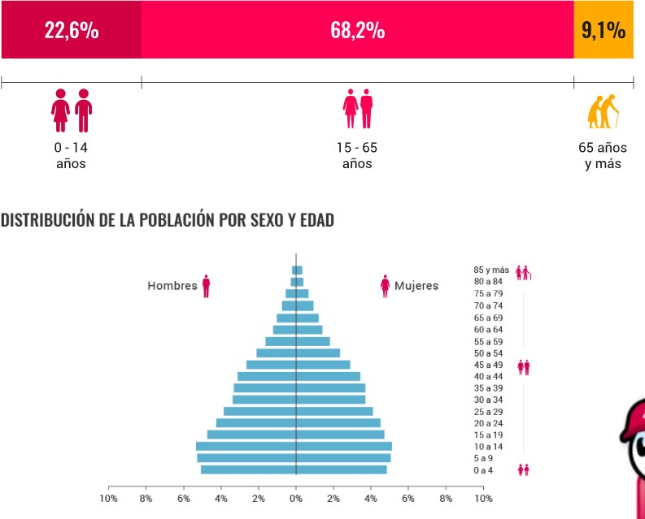
6

Este Proyecto de Ley no sólo impacta positivamente las cifras de acceso a la educación, al tener más jóvenes los recursos económicos tanto para su manutención (mínimo vital), como para el pago de la matrícula de educación superior, sino también en materia de cobertura, ante la demanda es posible que se abran nuevas instituciones educativas, evitando así el traslado de los jóvenes a otras ciudades para continuar con su formación académica.

⁵ Corte Constitucional. T 346 de 2016. M.P Luis Gullermo Guerrero. Disponible en línea: https://www.corteconstitucional.gov.co/relatoria/2016/t-346-16.htm

6 DANE. Censo Nacional de Población y Vivienda. 2018. Disponible en línea:

https://www.dane.gov.co/index.php/estadisticas-por-tema/demografia-y-poblacion/censo-nacional-de-poblacion-y-vivenda- 2018/cuantos-somos

Tasa de cobertura neta en Media 2017
1
0,00% 10,00% 20,00% 30,00% 40,00% 50,00%
Santa Marta Cúcuta Ibagué Manizales
Pereira Cali Medellín Bucaramanga
60,00%
Cartagena
Bogotá
70,00%

7
Tasa de cobertura neta en Media 2017
1
0,00% 10,00% 20,00% 30,00% 40,00% 50,00% 60,00% 70,00% 80,00%

Itagüi Yumbo Envigado Caldas Sabaneta La estrella

8
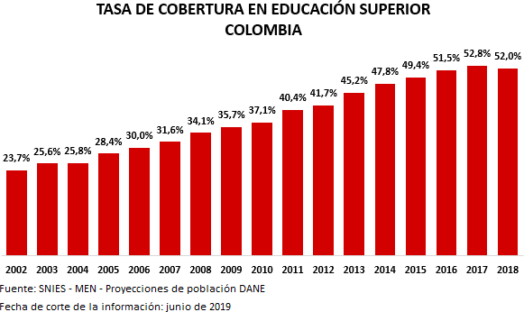

9

⁷ Tasa de cobertura Neta por Secretaría. Ministerio de Educación. 2017. Disponible en línea: http://bi.mineducacion.gov.co:8380/eportal/web/planeacion-basica/tasa-de-cobertura-neta-x-secretaria

⁸ Tasa de cobertura neta por municipio. Ministerio de Educación. 2017. Disponible en línea: http://bi.mineducacion.gov.co:8380/eportal/web/planeacion-basica/tasa-de-cobertura-neta-x-municipio

⁹ Tasa cobertura en educación superior Colombia. Ministerio de Educación.2019. Disponible en línea: https://www.mineducacion.gov.co/sistemasinfo/snies/

Así mismo el presente Proyecto de Ley también se traducirá en la disminución de la tasa de deserción estudiantil en los niveles técnico, tecnológico y universitario (exceptuando lo que por ley se considera educación no formal, ley 115 de 1994), por cuanto que quienes hayan suspendido sus estudios por ser cuidadores de sus progenitores, podrán continuar y consecuentemente culminar su formación académica, lo que traerá consigo mejores condiciones laborales, mayor empleabilidad, aumento del empleo formal, entre otros impactos positivos.
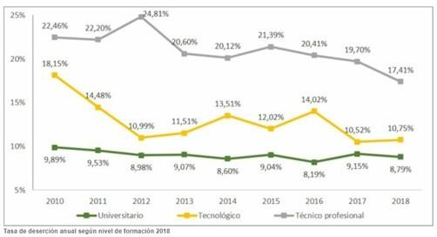
10

Este proyecto, no busca dejar de lado el fin altruista del cuidado del enfermo terminal, sino el reconocer que esa fue la causa del abandono o interrupción de los estudios, comprendiendo que no obedeció a un motivo banal o arbitrario sino filantrópico, por cuanto que da mejor calidad de vida al familiar enfermo en fase terminal, como también genera tranquilidad y bienestar al cuidador que estuvo a su lado hasta el último instante de su vida.
El pilar fundamental del primer parágrafo propuesto es la sentencia SU 543
/19 en la cual la Sala Plena de la Corte Constitucional se pronunció en relación a tres acciones de tutela, expedientes 7.212.216, T 7.424.967 y T-7.429.234 (instauradas por personas distintas a quienes Colpensiones en las cuales se les había negado la pensión, bajo el argumento que no contaban con la calidad de hijos estudiantes en virtud de lo dispuesto por la ley 1574 de 2012).
En esta oportunidad la Sala reconoció, que la finalidad de la sustitución pensional en favor de hijos estudiantes, es evitar que su formación intelectual se trunque con ocasión del fallecimiento de su padre o madre, así como garantizar el mínimo vital del joven.
Es así, que con base en lo anteriormente expuesto, la sala ampara los derechos a la seguridad social, al mínimo vital y a la educación en lo que se refiere al accionante del expediente-7.212.216, en el que se omitió el requisito

¹⁰ Estadísticas deserción. Sistema para la Prevención y Análisis de la Deserción en las Instituciones de Educación Superior – SPADIES. Abril de 2020. Disponible en línea: https://www.mineducacion.gov.co/sistemasdeinformacion/1735/w3-article- 357549.html?_noredirect=1

de subsidiariedad en razón a las condiciones particulares del demandante, en el caso en concreto, el demandante logró demostrar que la causa eficiente por la cual el actor suspendió el semestre académico en la Universidad, obedeció a la solidaridad, a la necesidad de prestar los cuidados que requería su progenitor; siendo absolutamente arbitrario en el caso en concreto, exigir que el estudiante estuviera activo en la institución educativa para otorgar la pensión, cuando subjetivamente no podía estarlo.
En el expediente T 7.424.967, la Corte denegó la protección solicitada, pero en razón al insuficiente material probatorio allegado, por cuanto que no se logró demostrar que los estudios hubiesen sido suspendidos debido al cuidado de su madre. El actor había obtenido un grado en formación para el trabajo antes del deceso referido e iniciado nuevamente estudios universitarios meses después de acaecida tal fatalidad. La Corporación declaró la carencia de objeto por hecho superado.
Finalmente, respecto al expediente T-7.429.234, la Sala Plena de la Corte Constitucional consideró que también se había presentado el fenómeno del hecho superado dado que, a la accionante, se le suspendió el pago de su sustitución pensional, por no acreditar el número de horas de estudio exigidas por la ley 1574 de 2012; en el caso en concreto, tras una corrección del certificado académico por parte de la institución educativa fue incluida nuevamente en nómina de pensionados.
E igualmente la providencia del día 17 de septiembre del 2017¹¹, del Tribunal Administrativo de Boyacá, al resolver el medio de control “Nulidad y Restablecimiento de Derecho”, falló accediendo parcialmente a las pretensiones de la demanda, concediendo la pensión sustitutiva a una joven que no había iniciado sus estudios por cuidar a su señora madre, que se encontraba con una enfermedad terminal, la UGPP niega la pensión por medio de la resolución RDP 002194 del 24 de enero de 2014, la cual fue confirmada en el recurso de apelación en la resolución RDP 005784 del 19 de febrero de 2014, el caso llega a conocimiento del Tribunal y este decide otorgar el derecho, dado que se logró demostrar que la dependencia económica, o en palabras del tribunal, está “incapacitado para trabajar en razón a sus estudios”.
En ese sentido este Proyecto de Ley permitirá un mayor acceso a la educación superior lo que desencadenará en mayores oportunidades laborales e igualmente influirá positivamente en las cifras de deserción estudiantil.
Por lo anterior, es necesario debatir este Proyecto por cuanto se impactará positivamente en el acceso a la educación para que los jóvenes beneficiarios de la pensión de sobrevivientes puedan acceder a la educación superior y puedan retomar sus estudios tras haberlos suspendido tras el cuidado de su progenitor que se encuentre con una enfermedad en fase terminal.

11 Tribunal Administrativo de Boyacá. 150013333008201400200-01. 12 de septiembre del 2017. M.P Fabio Iván Afanador
García. https://www.ramajudicial.gov.co/documents/2216525/14529116/00820140020001_14-09-2017.PDF/d6fff30b-67b2- 461e-a399-f6f4bf784c45

Contenido del Proyecto de Ley

El Proyecto de Ley cuenta con tres artículos incluida la vigencia. En el primer artículo hace una descripción del objeto de la iniciativa el cual establece ampliar la condición de estudiante a aquellos jóvenes que se encuentran entre los 18 y 25 años beneficiarios de la pensión de sobrevivientes, que interrumpieron sus estudios superiores o estuvieron imposibilitados a iniciarlos, con ocasión al cuidado del progenitor que se encontrase con alguna enfermedad en fase terminal.

El segundo artículo establece la adición del parágrafo que se pretende incorporar al artículo 3° de la Ley 1574 de 2012 el cual pretende que la calidad de estudiante se mantenga para aquella persona menor de 25 años que haya suspendido sus estudios de educación superior o se encontrase imposibilitado a iniciarlos en razón al cuidado del ascendiente enfermo en fase terminal, siempre que se logre acreditar la calidad de estudiante y cuidador.

El tercer artículo hace referencia a la vigencia del presente Proyecto de Ley.

PROPOSICIÓN

Por lo anterior, presentamos ponencia positiva ante los miembros de la Honorable Comisión Séptima de la Cámara de Representantes y se les solicita dar primer debate al Proyecto de Ley 33 de 2021 Cámara “Por medio del cual se adiciona un parágrafo al artículo 3 de la ley 1574 de 2012”

Con toda atención,

JOSÉ LUIS CORREA LÓPEZ
Representante a la Cámara Coordinador Ponente

CARLOS EDUARDO ACOSTA LOZANO
Representante a la Cámara
Ponente

TEXTO PROPUESTO PARA PRIMER DEBATE PROYECTO DE LEY N° 33 DE 2021 CÁMARA
“Por medio del cual se adiciona un parágrafo al artículo 3 de la ley 1574 de 2012”
El Congreso de Colombia DECRETA:
Artículo 1. Objeto. La presente ley tiene por objeto ampliar la condición de estudiante a aquellos jóvenes que se encuentran entre los 18 y 25 años beneficiarios de la pensión de sobrevivientes, que interrumpieron sus estudios superiores o estuvieron imposibilitados a iniciarlos, con ocasión al cuidado del progenitor que se encontrase con alguna enfermedad en fase terminal.
Artículo 2. Adiciónese un parágrafo al artículo 3 de la Ley 1574 de 2012, el cual quedará así:
“ARTÍCULO 3o. “El estudiante que curse, termine su semestre o ciclo académico, y decida trasladarse, hacer cambio de modalidad o programa de formación, no perderá el derecho a la pensión de sobreviviente.
(...)”
PARÁGRAFO 1: Tendrá la calidad de estudiante aquella persona menor de
25 años que haya suspendido sus estudios de educación superior o se encontrase imposibilitado a iniciarlos en razón al cuidado del ascendente enfermo en fase terminal, siempre que se logre acreditar la calidad de estudiante y cuidador.
Entiéndase por enfermo en fase terminal, lo dispuesto en la ley 1733 de 2014.
Artículo 3. Vigencia. La presente ley rige a partir de su promulgación y deroga todas las disposiciones que le sean contrarias.

De los Honorables Congresistas,

JOSÉ LUIS CORREA LÓPEZ
Representante a la Cámara Coordinador Ponente

CARLOS EDUARDO ACOSTA LOZANO
Representante a la Cámara
Ponente

